Configuración contorna Eclipse con Tomcat

Descargamos Eclipse: <https://www.eclipse.org/downloads/packages/release/2022-12/r/eclipse-ide-enterprise-java-and-web-developers>

Lo descomprimimos y listos para empezar a trabajar.

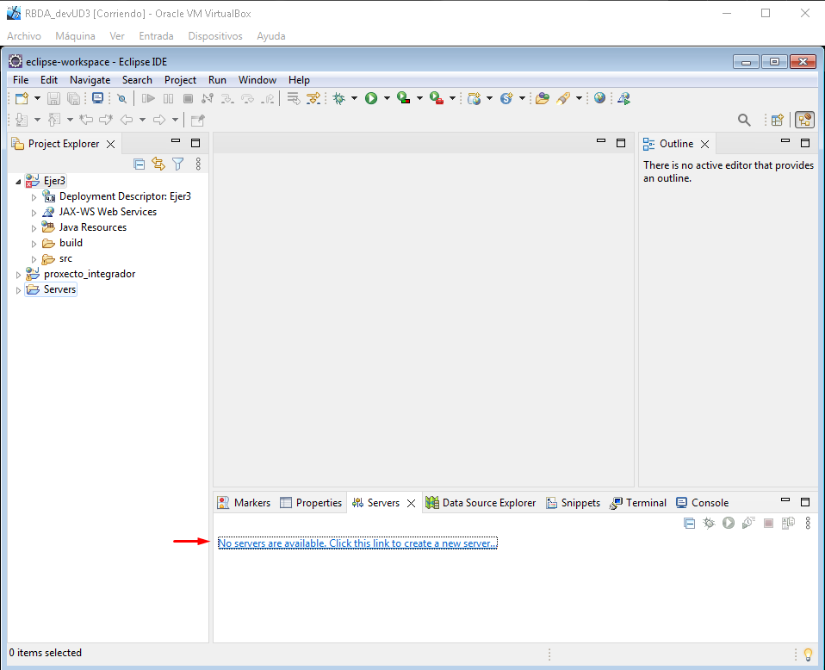

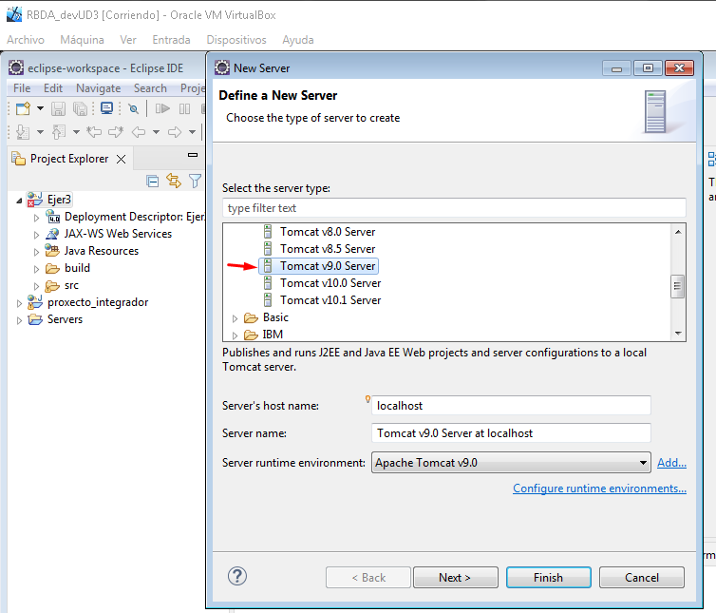

Creamos nuestro proyecto de web dinamico que estará en formato .war con la entrega y lo corremos en nuestro servidor Tomcat.

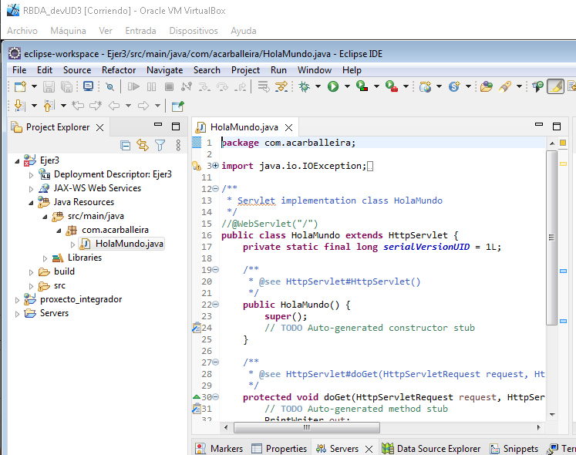

Creando dentro un servlet con el siguiente contenido:

package com.acarballeira;

import java.io.IOException;

import java.io.PrintWriter;

import javax.servlet.ServletException;

import javax.servlet.annotation.WebServlet;

import javax.servlet.http.HttpServlet;

import javax.servlet.http.HttpServletRequest;

import javax.servlet.http.HttpServletResponse;

/**

* Servlet implementation class HolaMundo

*/

//@WebServlet("/")

public class HolaMundo extends HttpServlet {

private static final long serialVersionUID = 1L;

/**

* @see HttpServlet#HttpServlet()

*/

public HolaMundo() {

super();

// TODO Auto-generated constructor stub

}

/**

* @see HttpServlet#doGet(HttpServletRequest request, HttpServletResponse response)

*/

protected void doGet(HttpServletRequest request, HttpServletResponse response) throws ServletException, IOException {

// TODO Auto-generated method stub

PrintWriter out;

out = response.getWriter();

response.setContentType("text/html");

out.println("<html>");

out.println("<head><title>Ejercicio3 UD3</title></head>");

out.println("<body>");

out.println("<h1>Hola Mundo UD3 DAW</h1>");

out.println("</body></html>");

}

}

Para exportarlos, click derecho sobre nuestro proyexto **Exportar->Archivo WAR,** optimizado para tomcat 9 y elegimos la ubicación del archivo.

